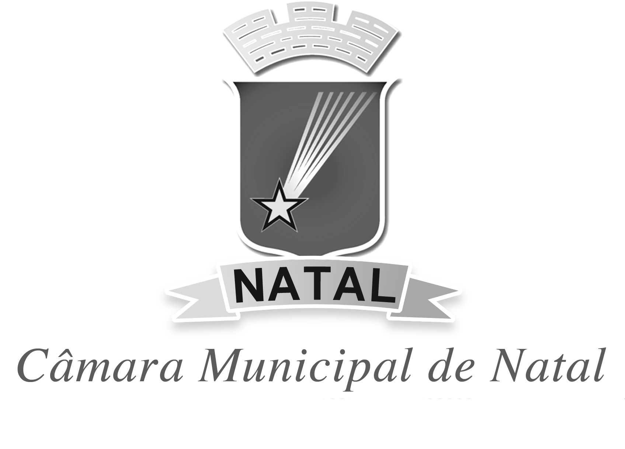
CÂMARA MUNICIPAL DO NATAL
Gabinete do Vereador Felipe Alves - MDB Partido

REQUERIMENTO:  EMENTA: Requer que seja enviado ofício à URBANA, solicitação de limpeza, capinagem e pintura de meio fio na Rua Monte Calmo, entre a avenida Solange Nunes do Nascimento e Rua Sampaio Correia, Bairro Cidade Nova, Natal/RN. |  |  | DESPACHO:  _____________________________________________________________________________________________________________________  Natal, _____ de ________ de 2020.  PRESIDENTE
Felipe Alves, vereador eleito no desempenho de seu mandato, submete a apreciação da mesa, para que seja discutida e submetida ao esclarecido plenário, a seguinte proposição:
Requer nos termos, regimentais da Câmara Municipal do Natal, que seja enviado ofício ao Sr. Secretário, Jonny Costa, titular da Companhia de Serviços Urbanos de Natal – URBANA solicitação de limpeza, capinagem e pintura de meio fio na Rua Monte Calmo, entre a avenida Solange Nunes do Nascimento e Rua Sampaio Correia, Bairro Cidade Nova, Natal/RN.
JUSTIFICATIVA:

Necessário se faz providências urgentes para a resolução desse problema.

OBS: Enviar cópia do mencionado ofício para o seguinte endereço:
URBANA – Companhia de Serviços Urbanos de Natal
Secretário: Jonny Costa
Rua Mário Negócio – Nº 2389 Telefone: (84)3232-8771/3232-8769

Palácio Padre Miguelinho, em 17/06/2020

VEREADOR FELIPE ALVES
MDB

Lido no expediente: _____/ ______/ ________ Secretário: ___________________

